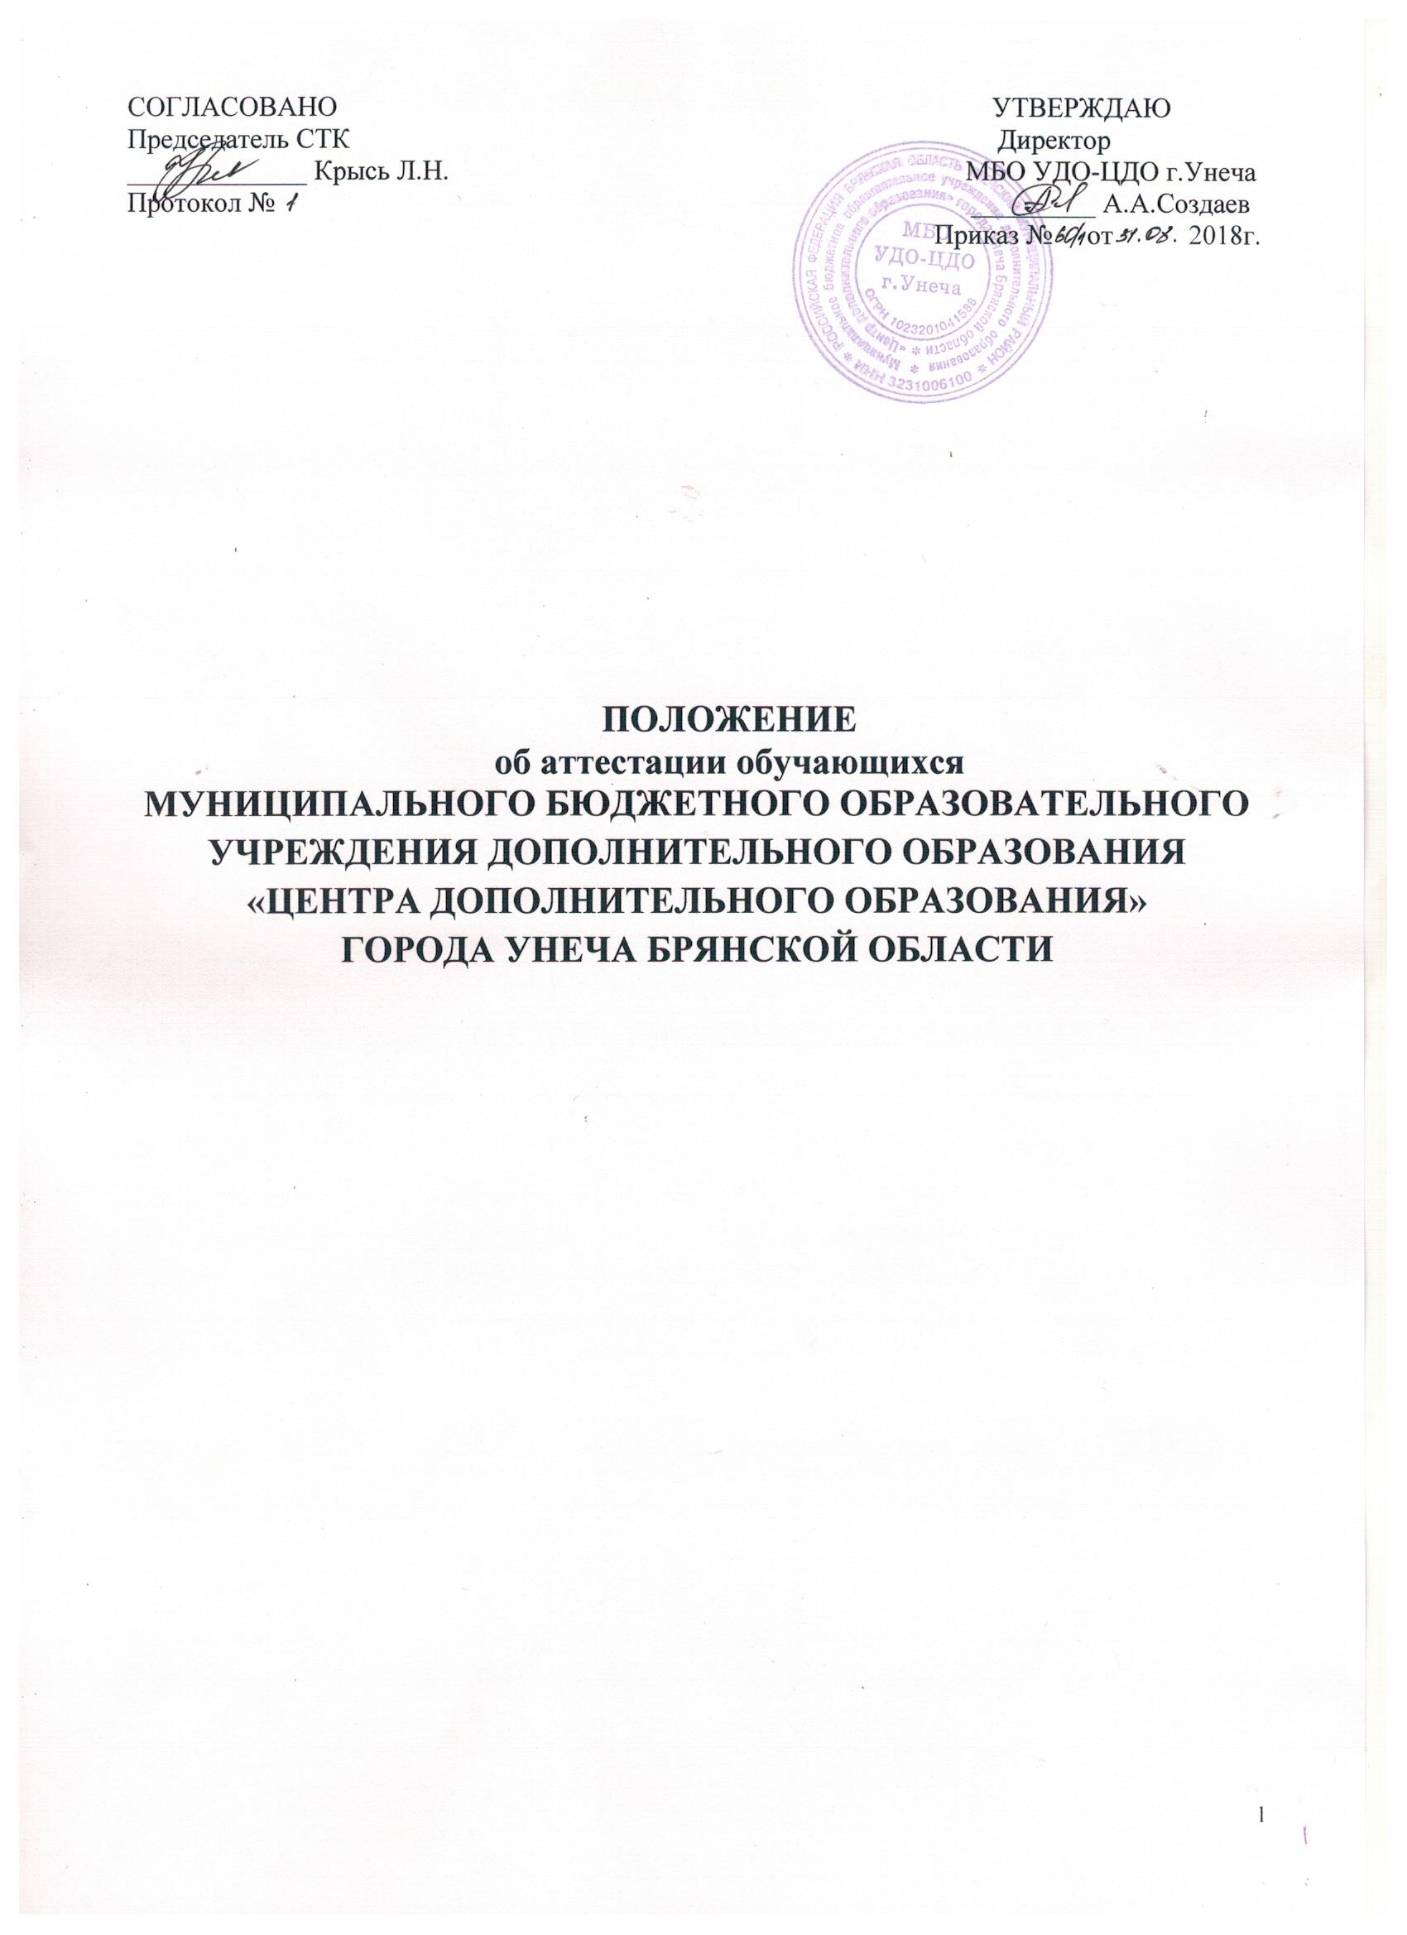
СОГЛАСОВАНО УТВЕРЖДАЮ
Председатель СТК Директор
_____________ Крысь Л.Н. МБО УДО-ЦДО г.Унеча
Протокол № _________ А.А.Создаев
Приказ № от 2018г.

ПОЛОЖЕНИЕ
об аттестации обучающихся
МУНИЦИПАЛЬНОГО БЮДЖЕТНОГО ОБРАЗОВАТЕЛЬНОГО УЧРЕЖДЕНИЯ ДОПОЛНИТЕЛЬНОГО ОБРАЗОВАНИЯ «ЦЕНТРА ДОПОЛНИТЕЛЬНОГО ОБРАЗОВАНИЯ»
ГОРОДА УНЕЧА БРЯНСКОЙ ОБЛАСТИ

I. Общие положения

1.1. Данное положение регулирует порядок проведения аттестации обучающихся, в соответствии с требованиями образовательных программ дополнительного образования детей к оценке знаний, умений и навыков в предметной деятельности. Положение разработано на основании Федерального закона от 29.12.2012 г. № 273-ФЗ «Об образовании в Российской Федерации», «Порядка организации и осуществления образовательной деятельности по дополнительным общеобразовательным программам», Устава МУНИЦИПАЛЬНОГО БЮДЖЕТНОГО ОБРАЗОВАТЕЛЬНОГО УЧРЕЖДЕНИЯ ДОПОЛНИТЕЛЬНОГО ОБРАЗОВАНИЯ «ЦЕНТРА ДОПОЛНИТЕЛЬНОГО ОБРАЗОВАНИЯ» ГОРОДА УНЕЧА БРЯНСКОЙ ОБЛАСТИ
(далее - ЦДО).
1.2. Аттестация обучающихся детских объединений ЦДО рассматривается педагогическим коллективом как неотъемлемая часть образовательного процесса, так как позволяет всем его участникам оценить реальную результативность их совместной творческой деятельности.
1.3. Аттестация – это оценка уровня и качества освоения обучающимися образовательных программ в конкретной предметной деятельности.
1.4. Цель аттестации – выявление исходного, текущего, промежуточного и итогового уровня развития теоретических знаний, практических умений и навыков, их соответствия прогнозируемым результатам образовательных программ.
1.5. Задачи аттестации:
- определение уровня теоретической подготовки обучающихся в конкретной образовательной области, выявление степени сформированности практических умений и навыков детей в выбранном ими виде творческой деятельности.
- анализ полноты реализации образовательной программы детского объединения;
- соотнесение прогнозируемых и реальных результатов учебно-воспитательной работы;
- выявление причин, способствующих или препятствующих полноценной реализации образовательной программы;
- внесение необходимых корректив в содержание и методику образовательной деятельности детского объединения.
1.6. Аттестация обучающихся детских объединений ЦДО строится на следующих
принципах:
- научность;
- учет индивидуальных и возрастных особенностей, обучающихся;
- адекватность специфике детского объединения и периоду обучения;
- свободы выбора педагогом методов и форм проведения аттестации и оценки результатов.
1.7. В образовательном процессе ЦДО в целом и каждого детского объединения в
частности аттестация выполняет целый ряд функций:
- учебную, так как создает дополнительные условия для обобщения и осмысления обучающимся полученных теоретических и практических знаний, умений и навыков;
- воспитательную, так как является стимулом к расширению познавательных интересов и потребностей ребенка;
- развивающую, так как позволяет детям осознать уровень их актуального развития и определить перспективы;
- коррекционную, так как помогает педагогу своевременно выявить и устранить объективные и субъективные недостатки учебно-воспитательного процесса;
- социально-психологическую, так как дает каждому обучающемуся возможность пережить «ситуацию успеха».

II. Виды, содержание и формы проведения аттестации. Формы и критерии оценки результативности образовательного процесса

2.1. Виды аттестации: вводная (предварительная), промежуточная, годовая и итоговая.
2.2. Содержанием аттестации является:
Вводная аттестация – это оценка исходного уровня знаний, обучающихся перед началом образовательного процесса.
Промежуточная аттестация – это оценка качества усвоения обучающимися содержания образовательной программы по итогам первого полугодия.
Годовая аттестация - это оценка качества усвоения обучающимися содержания образовательной программы по итогам учебного года.
Итоговая аттестация – это оценка обучающимися уровня достижений, заявленных в образовательных программах по завершении всего образовательного курса программы.
2.2. Формы проведения аттестации определяются педагогом таким образом, чтобы они соответствовали ожидаемым результатам образовательной программы. В зависимости от предмета изучения формы проведения аттестации могут быть следующие: собеседование, тестирование, практические работы, зачеты, выставки, отчетные концерты, соревнования, конкурсы, турниры, спектакли, итоговые занятия, защита творческих работ и проектов, викторины и др.
2.3. Формы и критерии оценки результативности определяются самим педагогом в его образовательной программе таким образом, чтобы можно было определить отнесенность воспитанника к одному из трех уровней результативности: высокий, средний, низкий.
2.4. Критерии оценки результативности не должны противоречить следующим показателям: высокий уровень – успешное освоение обучающимся более 70% содержания образовательной программы, подлежащей аттестации; средний уровень – успешное освоение от 50% до 70% содержания образовательной программы, подлежащей аттестации; низкий уровень – успешное освоение менее 50% содержания образовательной программы, подлежащей аттестации.
Критериями оценки результативности обучения обучающихся также являются:
- критерии оценки уровня теоретической подготовки обучающихся: соответствие уровня теоретических знаний программным требованиям; широта кругозора; свобода восприятия теоретической информации; развитость практических навыков работы со специальной литературой, осмысленность и свобода использования специальной терминологии;
- критерии оценки уровня практической подготовки обучающихся: соответствие уровня развития практических умений и навыков программным требования; свобода владения специальным оборудованием и оснащением; качество выполнения практического задания; технологичность практической деятельности;
- критерии оценки уровня развития и воспитанности детей: культура организации практической деятельности: культура поведения; творческое отношение к выполнению практического задания; аккуратность и ответственность при работе; развитость специальных способностей.

III. Организация процесса аттестации

3.1. Аттестация обучающихся объединений ЦДО проводится три раза в первый год обучения: вводная – сентябрь-октябрь, промежуточная – декабрь-январь, годовая – апрель-май. На втором году и в последующие годы обучения – два раза в год: промежуточная – декабрь-январь, годовая – апрель-май. В последний год реализации программы проводится итоговая аттестация – апрель-май.

3.2. Проведение аттестации обязательно для всех обучающихся и осуществляется самим педагогом и оформляется в виде протоколов по каждой учебной группе, которые сдаются заместителю директора по УМР.

3.3. Если обучающийся в течение учебного года добивается успехов на внутренних или внешних профильных мероприятиях (конкурсах, фестивалях, смотрах, выставках и т.п.), то он считается аттестованным и освобождается от этой процедуры. Соотнесение уровня успешности выступления с уровнем аттестации осуществляет педагог совместно с зам. директора по УМР.

3.4. Протоколы аттестаций хранятся в учебной части ЦДО в течение всего срока реализации образовательной программы.

IV. Анализ результатов аттестации

4.1. Результаты промежуточной и итоговой аттестации обучающихся объединений анализируются зам. директора по УМР и подводится общий итог.
4.2. Направления анализа результатов аттестации обучающихся:
- уровень теоретической подготовки обучающихся в конкретной образовательной области; степень сформированности практических умений и навыков детей в выбранном ими виде творческой деятельности;
- полнота выполнения образовательной программы объединения;
- соотнесение прогнозируемых и реальных результатов учебно-воспитательной работы;
- выявление причин, способствующих или препятствующих полноценной реализации образовательной программы;
- необходимость внесения корректив в содержание и методику образовательной деятельности объединения.
4.3. Параметры подведения итогов:
- уровень знаний, умений, навыков учащихся (высокий, средний, низкий);
- количество обучающихся, полностью освоивших образовательную программу, освоивших программу в необходимой степени (количество и проценты);
- совпадение прогнозируемых и реальных результатов в образовательном и воспитательном процессе (совпадают полностью; совпадают в основном, не совпадают);
- перечень основных причин невыполнения обучающимися образовательной программы; перечень факторов, способствующих успешному освоению образовательной программы;
- рекомендации по коррекции образовательной программы, изменению методик преподавания.

V. Заключительные положения

5.1. Настоящее Положение действует до обсуждения и принятия нового на заседании педагогического совета и утверждения приказом директора ЦДО.

